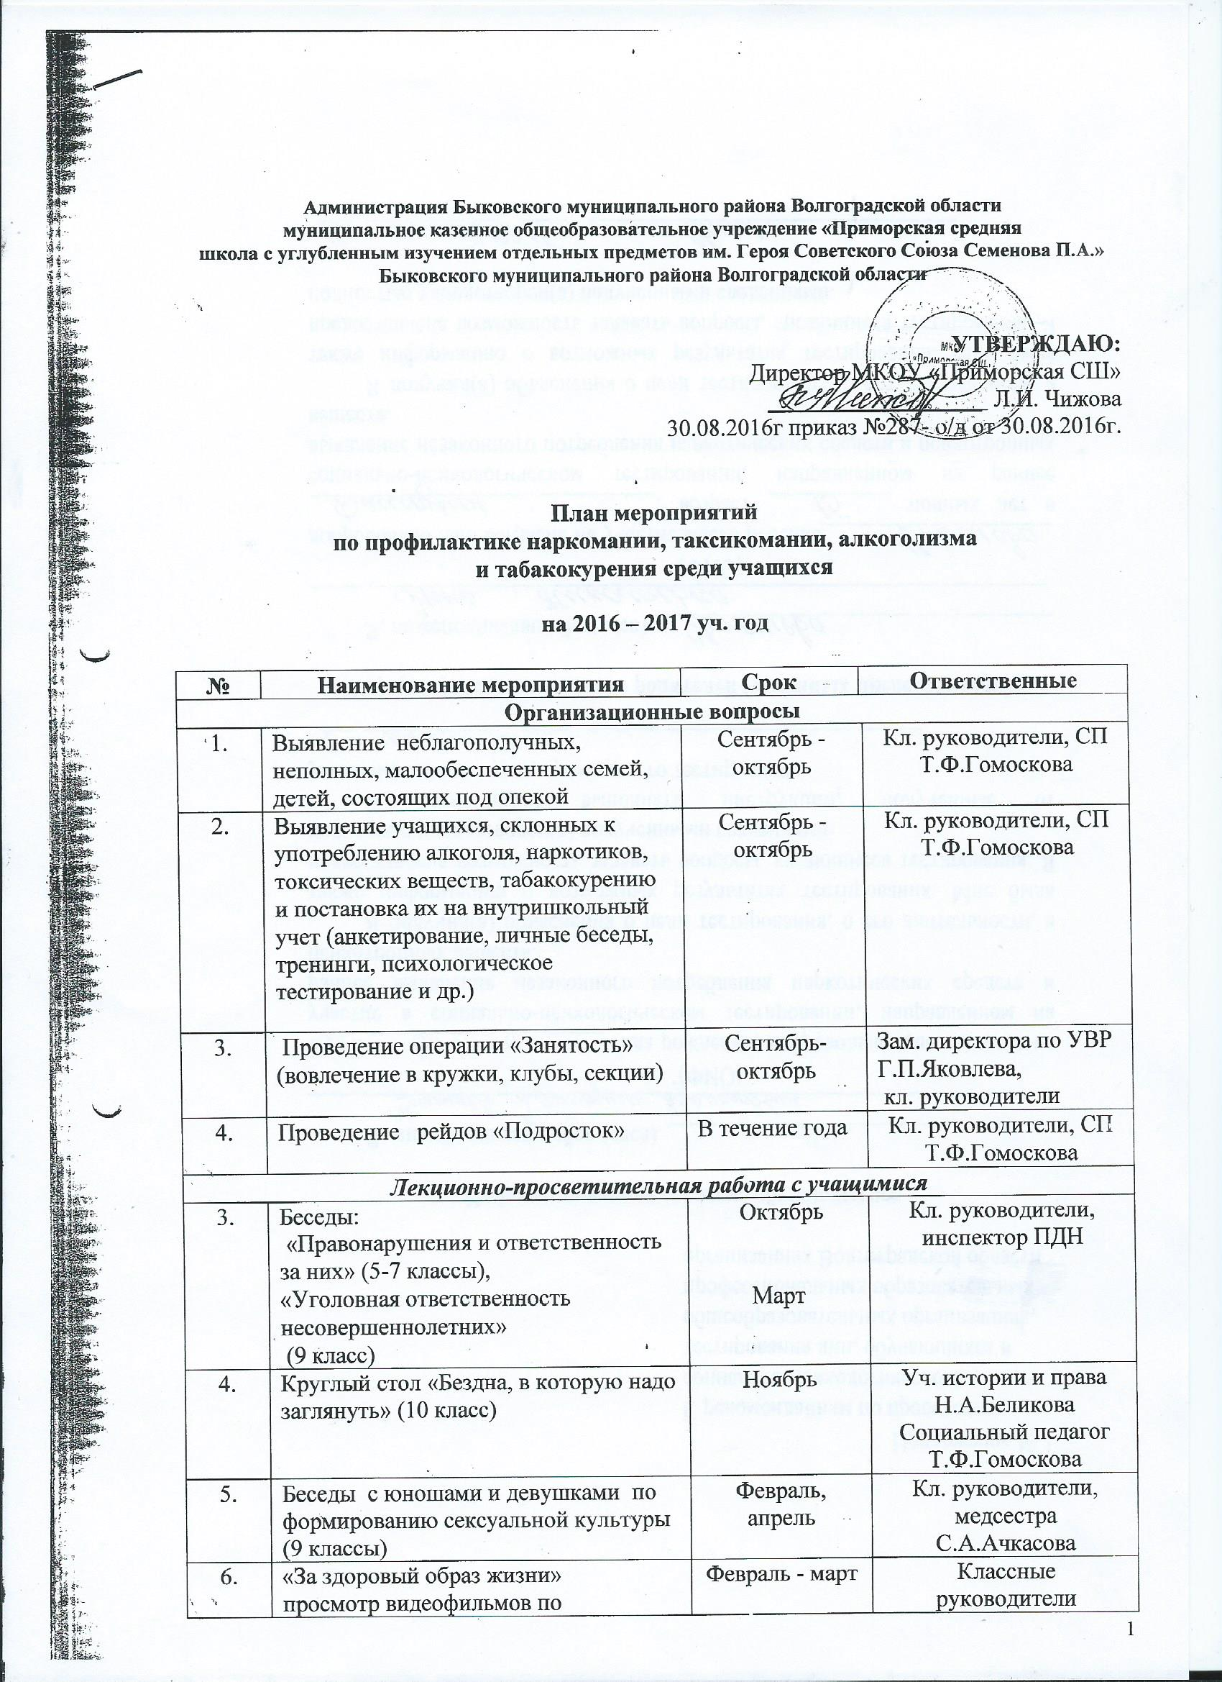

Утверждаю
Директор МКОУ «Луговопролейская СШ»
И.В. Володина

План мероприятия
по профилактике наркомании, токсикомании, алкоголизма
и табакокурения среди несовершеннолетних

на 2017-2018 учебный год

№ | Мероприятия | Срок | Ответственные
1 | Выявление, неблагополучных, неполных, малообеспеченных семей, детей, состоящих под опекой | сентябрь-октябрь | Классные руководители, соц.педагог Семенова Г.В.
2 | Выявление учащихся склонных к употреблению алкоголя, наркотиков, токсический веществ, табакокурению и постановка их на внутришкольный учет | сентябрь-октябрь | Классные руководители, соц.педагог Семенова Г.В.
3 | Проведение операции «Занятость»  (вовлечение в кружки, секцию) | сентябрь-октябрь | Классные руководители, зам.директора С.М. Тналиева
4 | Проведение рейдов «Подросток» | В течение года | Классные руководители, соц.педагог Семенова Г.В.
Лекционно-просвятительская работа с учащимися
3 | Беседа «Правонарушения и отвественность за них» (5-7 кл.)  «Уголовная ответственность»  (9 класс) | Октябрь  март | Классные руководители,  инспектор ПДН
4 | Круглый стол «Бездна, в которую надо заглянуть» (10класс) | ноябрь | Учитель истории и права
5 | Беседа с юношами и девушками по формированию социальной культуры (9 класс) | Февраль, апрель) | Классные руководители,  мед.сестра
6 | «За здоровый образ жизни» просмотр видеофильмов | февраль-апрель | Классные руководители, соц.педагог Семенова Г.В.

7. | Беседы о вреде курения | В течение года |  | Классные руководители
8. | Беседы о профилактике ВИЧ инфекции | В течение года |  | Медсестра
9. | Выпуск газеты, посвященной Дню борьбы с курением | Ноябрь |  | Кл. руководители
10. | Беседа «Правда и ложь об алкоголе» (8-9 классы) | Март |  | Классные руководители
11. | Цикл бесед о вреде наркотиков «Ты попал в беду» | Октябрь - декабрь |  | Классные руководители
Воспитательная работа с учащимися
1. | Проведение тематических классных часов:  - «День против курения»; -  - «Здоровье- это жизнь»;  - «Личность и алкоголь»;  - «Горькие плоды «сладкой жизни», или о тяжких социальных последствиях употребления наркотиков» | в течение года  (по плану классных руководителей) |  | Классные руководители
2. | Участие в акции «Мы выбираем жизнь!» | ноябрь |  | Заместитель директора школы по ВР  С.М. Тналиева
Спортивно- оздоровительные мероприятия
1. | Спортивный марафон  «Я выбираю жизнь» | Апрель | Уч.физ-ры  Кл .рук
2. | День здоровья | Сентябрь, апрель | Уч.физ-ры
3. | Спортивные соревнования | В течение года (согласно графику проведения соревнований) | Учителя физкультуры
4. | Спортивные соревнования «Папа, мама, я – спортивная семья» (1-4 классы) | март | Классные руководители

Работа с родителями.
1. | Родительские собрания:  - «Подросток и наркотики»;  - «Курить или не курить?»  «Организация занятий школьника по укреплению здоровья и привитию здорового образа жизни» (с приглашением специалистов) | Согласно планов работы классных руковод. |  | Классные руководители
2. | Консультации родителей по вопросам профилактики алкоголизма, наркозависимости и лечения их последствий | В течение года |  | соц.педагог Семенова Г.В.  Медсестра
3. | Разработка рекомендаций для родителей «Что делать, если в дом пришла беда», «Создание дома, свободного от наркотиков». | В течение года |  | соц.педагог Семенова Г.В.
Работа с классными руководителями и учителями.
1. | Собеседование с классными руководителями по вопросу планирования воспитательной работы | Сентябрь | Заместитель директора школы по ВР  С.М. Тналиева
2. | Разработка методических рекомендаций по проведению классных часов по нравственному и правовому воспитанию старшеклассников. | Октябрь | Зам. директора по ВР  С.М. Тналиева
3. | Встречи с врачом-наркологом, венерологом. | В течение года | Зам. директора по УВР  С.М. Тналиева

